Как обезопасить себя, катаясь на лодке
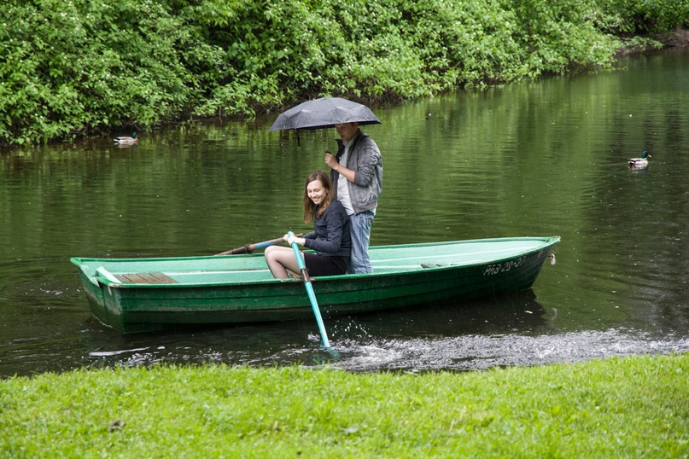
Солнце, воздух и вода при правильном их использовании являются источником закалки и укрепления здоровья человека. Однако нарушения правил поведения при нахождении у водоемов влекут за собой тяжелейшие последствия вплоть до утопления. Вот почему каждый человек должен своевременно научиться плавать, постоянно соблюдать меры безопасности на воде и уметь оказывать помощь пострадавшим. Особенно опасно нахождение у воды детей без присмотра взрослых. Ребенок может просто споткнуться и упасть лицом в воду даже на мелком месте.
Человек, который хорошо плавает, чувствует себя на воде спокойно, уверенно, в случае необходимости может оказать помощь человеку, который попал в беду. Но, даже тот, кто хорошо плавает, должен постоянно быть осторожным, дисциплинированным и строго придерживаться правил поведения у воды.
Сегодня вам расскажем о правилах безопасности на воде, которые игнорирует большинство людей и напомним трагический случай на карельском Сямозере 18 июня 2016 года, где во время шторма утонули 14 детей из летнего лагеря.
Лучший способ избежать беды — это узнать их на берегу и соблюдать во время путешествия.
1. Не стоит отправляться в путешествие на лодке тем, кто не умеет плавать: гарантии того, что лодка не перевернётся, не протечет и т. д., не может дать никто, а путешественник, который не умет плавать, подвергает опасности не только себя, но и окружающих.
2. Прежде чем сесть в лодку, узнайте прогноз погоды: если синоптики прогнозируют усиление ветра или дают штормовое предупреждение, отложите путешествие.
3. Помните: алкоголь и водные путешествия несовместимы.
4. Перед тем как сесть в лодку, убедитесь в её исправности и прочности: проверьте вёсла, уключины, спасательные средства (круг и жилеты — по одному на каждого пассажира). В идеале спасательные жилеты должны быть надеты во время всего путешествия.
5. В лодке должны быть: черпак или ведёрко для отлива воды, фонарь (если вы путешествуете в вечернее время), полностью заряженные телефоны, навигационные гаджеты и запасная одежда (в непромокаемом пакете).
6. Обязательно сообщите о своём путешествии родным или знакомым и договоритесь о времени «сеансов связи»: это позволит оставшимся на берегу вовремя забить тревогу.
7. Чаще всего лодка переворачивается, когда пассажиры меняются местами, садятся на борта, ныряют, встают во время движения в полный рост или переходят из одной лодки в другую. Такие манёвры желательно осуществлять около берега или на небольшой глубине. Если возникла необходимость поменяться местами, делать это нужно с максимальной осторожностью, пригнувшись, без спешки и резких движений.
8. Если один из путешественников оказался за бортом, принимать его на лодку можно только с кормы. Попытка забраться на лодку через борт чаще всего приводит к тому, что лодка переворачивается и накрывает всех, кто в ней находится.
9. Если лодка перевернулась, не старайтесь её перевернуть обратно или на неё забраться. Есть большая вероятность того, что она перевернётся снова, при этом ударив или накрыв вас. Помните: это ваше спасательное средство. Ухватитесь за корму или за нос и, работая ногами, плывите, направляя лодку к ближайшему берегу.
10. Если лодка утонула — избавьтесь от мокрой обуви и одежды (она будет тянуть вас ко дну), не пытайтесь спасти имущество, интенсивно гребите к берегу. Не паникуйте: даже при температуре воды 15 °С человек может выжить, находясь в воде четыре часа.
11. Если рядом с вами тонет человек, постарайтесь подплыть к нему сзади незаметно (утопающий неосознанно хватает спасателей за кисти и шею, увлекая под воду), правой рукой схватите через подмышку правой руки за плечо и, плывя на спине (чтобы лицо человека находилось над поверхностью), плывите к берегу.
- На берегу: очистите рот пострадавшего от ила и песка. После резко надавите на корень языка: это спровоцирует рвотный рефлекс и будет служить стимуляцией дыхания.
- Уложите пострадавшего лицом вниз и в течение 5-10 минут периодически с силой надавливайте на корень языка, пока изо рта и верхних дыхательных путей не перестанет выделяться вода.
- После удаления воды уложите потерпевшего на бок и постарайтесь вызвать «Скорую помощь», каким бы благополучным вам ни казалось его состояние.
- Уверенным, что его жизни больше ничего не угрожает, можно быть только через 3-5 суток.
Знание и выполнение правил поведения у воды является залогом безопасности жизни, а также гарантией получения удовольствия от отдыха! Берегите себя!

Инструктор противопожарной профилактики
ОГБУ «ПСС иркутской области»
Степанюк Е.Г.

